


实 验 报 告
课程名称 Python3程序设计
实验序号 03
实验项目 Python流程控制
实验地点 综B506
实验学时 2学时 实验类型 综合性
指导教师 陈世锋 实 验 员

专 业 计算机科学与技术 班 级 17计科2班

学 号 2017324240 姓 名 张泽超

2019 年 11 月 12 日
一、实验目的及要求
- 了解程序流程的基本概念，掌握程序流程控制的 3 种结构；

- 掌握 if 选择控制语句，并能熟练使用；

- 掌握 for、while 循环控制语句，并能熟练使用；

- 掌握 else、break、continue 流程控制语句的使用方法；

5、掌握简单的数学问题求解方法，如质数的判断、阶乘求解等。
- 实验内容
- 练习三种程序流程控制结构：PPT ○1 顺序结构语句的使用 例 4.1 ○2 分支结构语句的使用 例 4.2~4.5 ○3 循环结构语句的使用 例 4.6~4.10

- 练习流程控制的综合应用。PPT 例 4.11~4.18

- 编写程序实现下列功能

- 输入 x，根据如下公式，计算分段函数 y 的值。分别利用“一句单分支”、

“两句单分支”、“双分支结构”、“条件运算符”4 种方法实现。
 |  | − |  | , |  | < 0
( ) = { ² + |  |  | 1 |  |  | < 0
√ + 1, |  |  |  |  |  | ≥ 0

- 输入一元二次方程的三个系数 a、b 和 c，求 ax²+bx+c=0 的解。

提示：方程 ax²+bx+c=0 的解有以下几种情况：

○1 a=0 并且 b=0，无解；
○2 a=0，b≠0，有一个实根： = − ；

○3 b²-4ac=0，有两个相等的实根： ₁ = ₂ = − ₂ ；

○4 b²-4ac>0，有两个不等实根：− ± ^{√ 2−4} ；

2 2

○5 b²-4ac<0，有两个共轭复根：− ± ^{√4 − 2} 。

2 2

1
岭南师范学院信息工程学院 Python 语言（2019）

- 输入两个数 n，a，计算数列 Sn = a + aa + aaa +… + a…a (n 个 a)的值（例如，当 n=3，a=4 时，Sn = 4+44+444）。

- 身体质量指数（简称体质指数又称体重指数，英文为 Body Mass Index，简称 BMI），是用体重公斤数除以身高米数平方得出的数字，是目前国际上常用的衡量人体胖瘦程度以及是否健康的一个标准。下表是国际和国内的标准

分类 | 国际 | 国内
偏瘦 | <18.5 | <18.5
正常 | 18.5-25 | 18.5-24
偏胖 | 25-30 | 24-28
肥胖 | >=30 | >=28
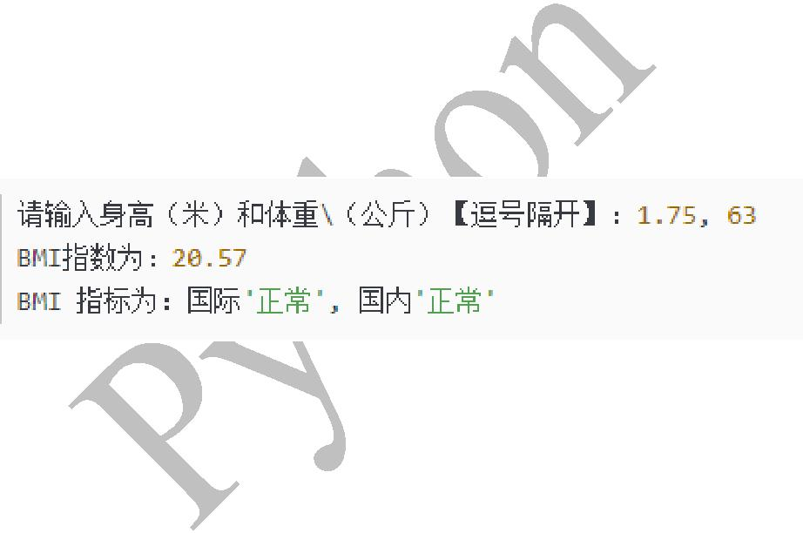

从键盘输入身高和体重，根据 BMI 公式分别计算 BMI 指数，并根据结果判

断是否健康。输出结果如下：

- 输入行数 n，如果是奇数（例如 n = 7），输出类似以下有规律的图形：

*

***

*****

*******

*****

***

*

- n = 5 时：

*

***

*****

***

*

- 有一分数序列：2/1, 3/2, 5/3, 8/5, 13/8, 21/13, …，计算这个序列前 20 项

之和。

三、实验软硬件环境
keil软件，pythonIDLE，win10计算机系统，pythonCharm
四、实验过程（实验步骤、记录、数据、分析）
3、编写程序实现下列功能：
（1）
一句单分支：
import math
x=eval(input())
y=-x/(x*x+1)
if x>=0:
y=math.sqrt(x+1)
print(y)
两句单分支：
import math
x=eval(input())
if x<0:
print(-x/(x*x+1))
if x>=0:
print(math.sqrt(x+1))
双分支结构：
import math
x=eval(input())
if x<0:
y=-x/(x*x+1)
else:
y=math.sqrt(x+1)
print(y)
条件运算符：
import math
x=int(input())
print(-x/(x*x+1) if x<0 else math.sqrt(x+1))
（2）
import math
a,b,c=map(float,input().split())
if a==0 and b==0:
print("无解")
elif a==0 and b!=0:
print("有一个实根：{}".format(-c/b))
elif b*b-4*a*c==0:
print("有两个相等的实根x1=x2={}".format(-b/(2*a)))
elif b*b-4*a*c>0:
print("有两个不等的实根x1={},x2={}".format(-b/(2*a)+math.sqrt(b*b-4*a*c)/(2*a),-b/(2*a)-math.sqrt(b*b-4*a*c)/(2*a)))
elif b*b-4*a*c<0:
real=-b/(2*a)
img=math.sqrt(4*a*c-b*b)/(2*a)
x1=str(real)+'+'+str(img)+'i'
x2 = str(real) + '-' + str(img) + 'i'
print("有两个共轭复根x1={},x2={}".format(x1,x2))
else:
print("错误代码！")

（3）
sum=0
a,n=map(int,input().split())
sn=0
tn=0
s=''
for i in range(1,n+1):
tn=tn+a
sn=sn+tn
tn= str(tn)
if i == n:
s = s + tn;
else:
s = s + tn + "+"
tn = int(tn)
a=a*10
++i
print("sn={}={}".format(s,sn))
（4）
import math
height,weight=map(float,input("请输入身高（米）和体重\(公斤)【逗号隔开】：").split(","))
BMI=weight/math.pow(height,2)
BMI1=BMI
print("BMI指数为：{:.2f}".format(BMI))
if BMI<18.5 or BMI1<18.5:
str1='偏瘦'
str2='偏瘦'
elif (BMI<=25 and BMI>=18.5) or (BMI1<=24 and BMI1>=18.5):
str1='正常'
str2='正常'
elif ( BMI<=30 and BMI>=25) or (BMI1>=24 and BMI1<=28):
str1='偏胖'
str2='偏胖'
else:
str1='肥胖'
str2='肥胖'
print("BMI指标为：国际'{}'，国内'{}'".format(str1,str2))

（5）
n=int(input())
for i in range(1,n//2+2):
print((n-i)*" ",(2*i-1)*"*")
for i in range(1,n//2+1):
print((n//2+i)*" ",(2*(n//2-i)+1)*"*")

（6）
sum=0
i=1
j=2
for n in range(1,21):
sum=sum+j/i
temp=j
j=i+j
i=temp
print(sum)
- 测试/调试及实验结果分析
（2）
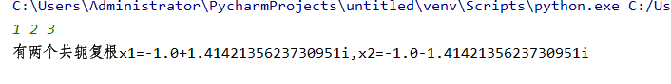
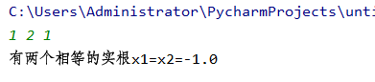
（3）
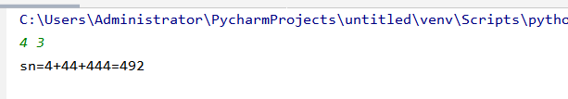
（4）
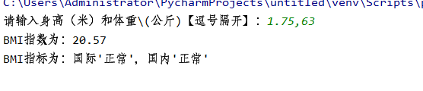
（5）
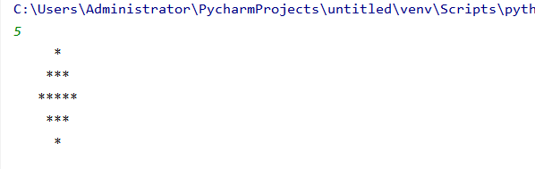
（6）

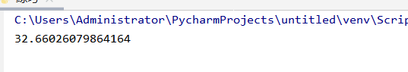

六、实验结论与体会
体会：先理解数学运算过程，在运用分支结构对题目进行编写。

2019年 11 月 12 日

